|  |  |  |  |  |  |
| --- | --- | --- | --- | --- | --- |
| ***EXAMEN DE FIN DE MODULE  Direction régionale Fès-Meknès*** | | | | | |
| *Etablissement :* | | ***ISTA-RI FES*** | | | ***Durée : 2H*** |
| *Filière :* | *Développement digital option web full stack* | | | *Année : 2022/2023* | *1A 2A* |
| *Module :* | *Développer en Front-end* | | | | ***V 2*** |
| *Epreuve/Barème :* | | *Théorique /40* | *Pratique* | | |

**Partie théorique :(10pts)**

1. Quelle la correcte syntaxe pour importer Component de React:

* a) import React.Component from ‘react’
* b) import {Component} from ‘react’
* c) import [Component] from ‘react’
* d) import Component from ‘react’

1. Qu’affiche le code suivant :

|  |
| --- |
| let numbers=[3,7,2,5,9,4,10] console.log(numbers.find(n=>n==6)) |

* a. 5
* b. 7
* c. [7,5,9,10]
* d. Undefined

1. Qu’affiche le code suivant :

|  |
| --- |
| let numbers=[3,7,2,5,9,4,10] console.log(numbers.reduce(function(total,n){  return total+n},0)) |

* a. 30
* b. 40
* c. Erreur
* d. undefined

1. Comment accéder à une fonction fetch() à partir d'un élément h1 en JSX? /1pt

* A. <h1>{fetch()}</h1>
* B. <h1>${fetch()}</h1>
* C. <h1>{fetch}</h1>
* D. <h1>${fetch}</h1>

1. Dans ReactJS, les composants stylés : /1pt

* A. sont l'une des nouvelles façons d'utiliser CSS dans le JavaScript
* B. un moyen d'écrire du CSS qui est limité à un seul composant,
* C. permettent d'éviter des collisions de noms de classe.
* D. toutes ces réponses sont vraies.

***Partie Pratique :* (/30pts)**

La single page ci-dessous est composée des components suivants : NavBar / Accueil / FormRecherche / Liste_Module/ ligne et DétailsModule

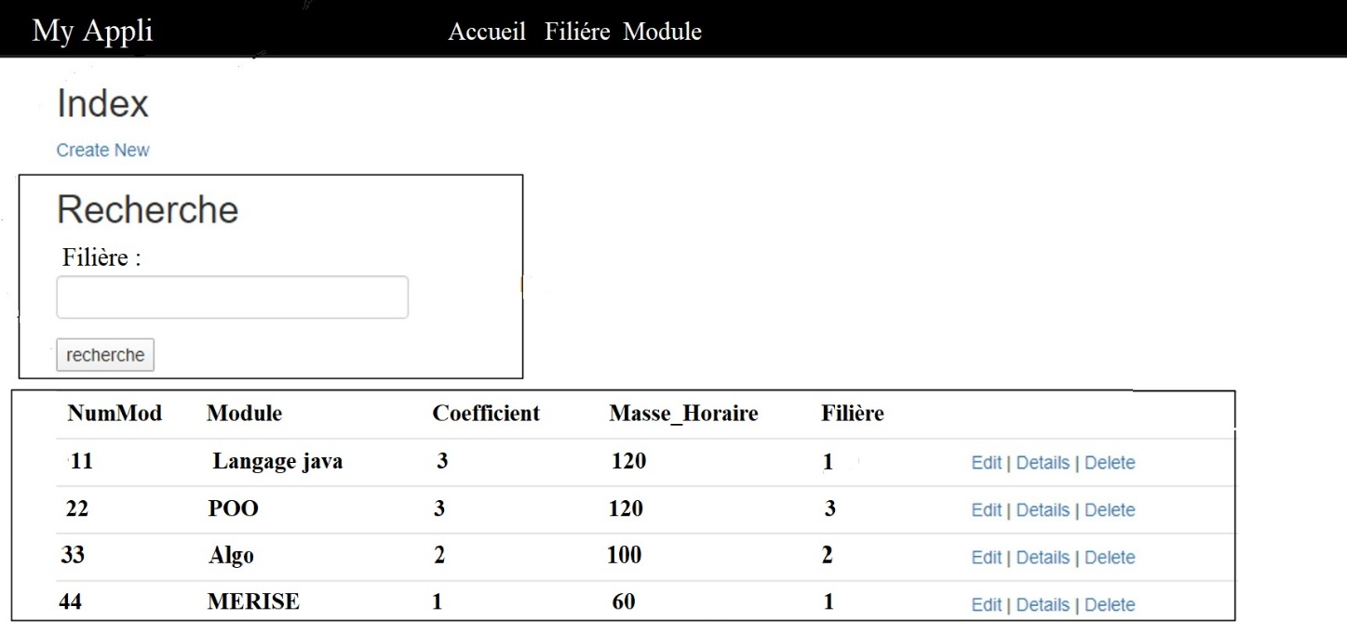

1. Ecrire le code JSX de **NavBar** permettant de définir les routes comme indiqué dans le tableau suivant : (/4pts)

|  |  |
| --- | --- |
| / | /Accueil |
| /filieres | /Filière |
| /modules | /Modules |
| /modules /1 | /Modules/module/1 |
| /filieres /Module/x/y | URL non routée |

Sachons que le serveur json ‘**https://localhost:8000/modules’** Retourne la liste des objets Modules.

1. Ecrire le code JSX du composant App.jsx permettant de :
   1. Définir le state de l’application. (/2pts)
   2. Charger le state, une fois pour toute, avec des Modules en provenance du serveur json (/3pts)
   3. Afficher la barre de navigation et le formulaire de recherche ; (/3pts)
   4. Afficher les informations des Modules sous forme de tableau (comme indiqué dans l’illustration). (/6pts)

**NB** : il faut prévoir le passage des données et évènements nécessaires pour les différents composants.

1. Le clic sur le lien **détails** affichele composant **<Module/>**dont le Numéro du Module est passé en arguments du route. Ecrire le code JSX correspondant à ce composant. (/4pts)
2. La recherche de l’**id** de la **Filière,** affiche les Modules de la Filière, si l’id existe, sinon affiche le message ‘CHOISISSEZ UN ID VALIDE !!’. écrire le code correspondant. (/4pts)
3. Ecrire le code du lien **Delete** permettant de supprimer avec confirmation le Module choisi. (/4pts)